La filosofía- Ética y Moral
Actividad 6-Priorización 2

Nombre:
Curso: IV medio
Fecha: _______________/

Objetivo: Conocer los conceptos de ética, moral y virtud
Unidad 2: La ética permite evaluar y mejorar los supuestos de nuestros actos.
Instrucciones: Lea el fragmento seleccionado y responda las preguntas.
Fecha de entrega: lunes 17 de agosto

Ética y Moral
La moral es un saber de la vida cotidiana que aprendemos desde la infancia y que orienta nuestro comportamiento hacia lo que nuestra comunidad considera justo o bueno. Se basa en un conjunto de valores y normas, y nos proporciona criterios para guiar nuestras acciones y evaluar las de los demás. Cuando nos encontramos frente a algún dilema, la moral nos sirve para tomar decisiones, aunque no siempre nos sintamos seguros o cómodos con la respuesta que nos ofrece. Llamamos ética al análisis y fundamento filosófico de la moral, pese a que en ocasiones ambos conceptos se utilizan como sinónimos. La ética analiza críticamente nuestra moralidad, devela sus problemas y contradicciones y aporta principios o argumentos que puedan servirnos en la búsqueda del bien, la justicia, la libertad y la felicidad

Preguntas

1.- ¿Qué es la moral? Explique considerando el texto y mencione un ejemplo.
2.- Según el texto ¿qué es la ética? Explique

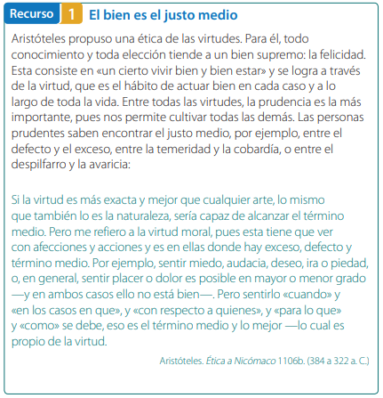

3.- ¿Qué es la virtud para Aristóteles? Explique

Desarrollo

Texto del estudiante. Filosofía 4°Medio. Editorial Santillana 2019.
Texto del estudiante. Filosofía 4°Medio. Pág. 34, Editorial Santillana 2019.

